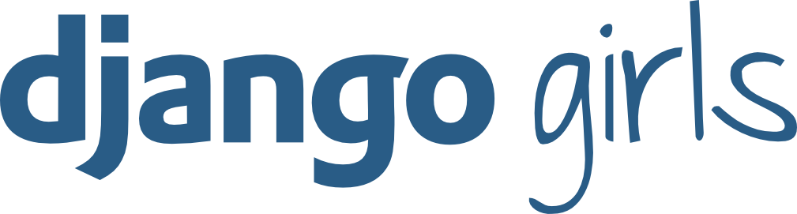

Certificamos que nameesteve presente no workshop de programação **Django Girls Florianópolis** no dia **14 de outubro de 2016** em **Florianópolis/SC - Brasil**,com a carga horária de **08 horas**, na condição de **participante**.



**_____________________________________________**

**Django Girls Florianópolis**